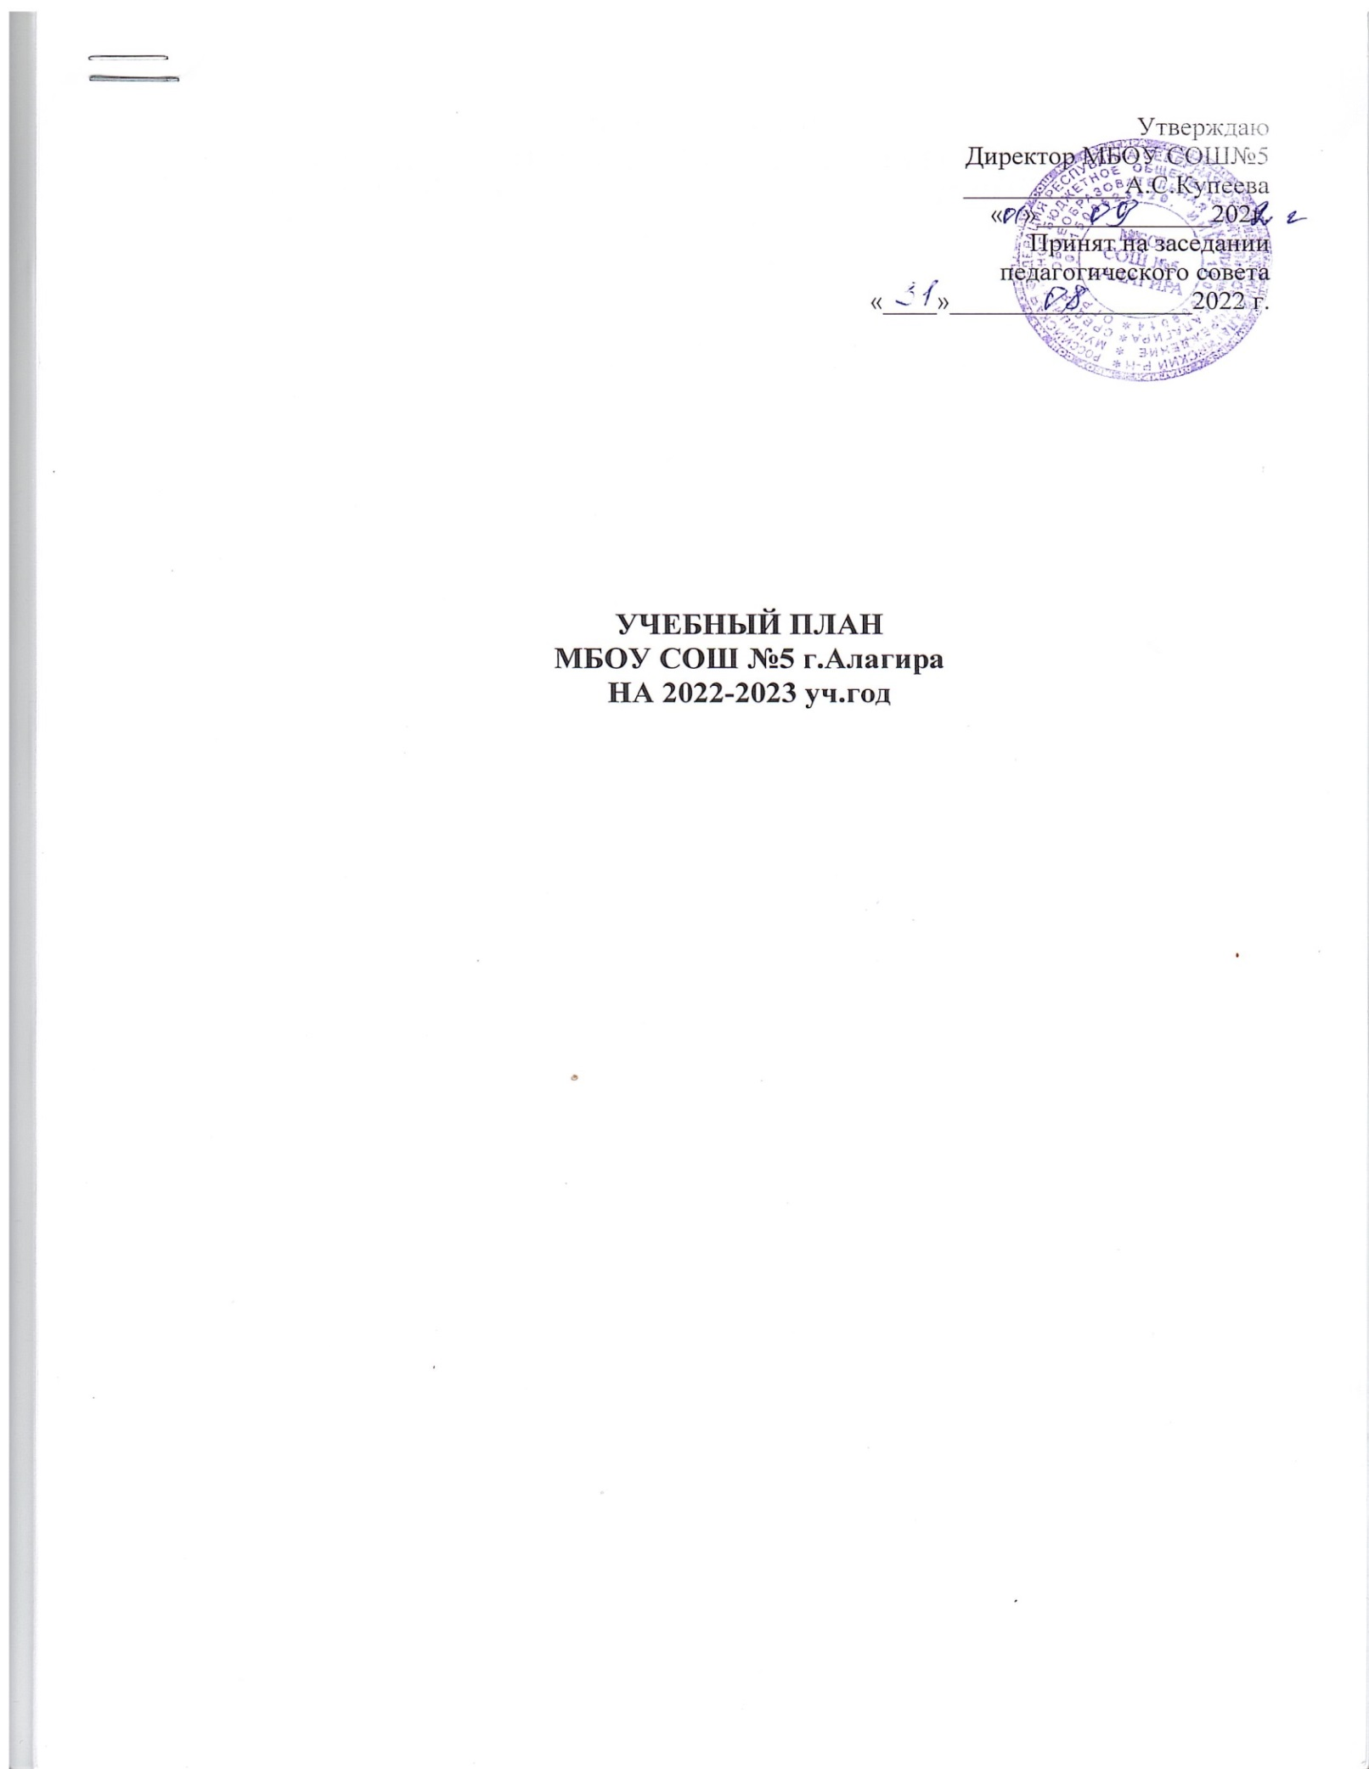
2.3. Недельный учебный план на ступени основного общего образования для кадетских классов
Предметная область | Предмет | КЛАСС
 |  | 5* | 6 | всего
ОБЯЗАТЕЛЬНАЯ ЧАСТЬ УЧЕБНОГО ПЛАНА
Русский язык и литература | Русский язык | 5 | 6 | 11
 | Литература | 3 | 3 | 6
Родной язык и литература | Осетинский язык | 1 | 2 | 3
 | Осетинская литература | 1 | 1 | 2
Иностранный язык | Английский язык | 3 | 3 | 6
Математика и информатика | Математика | 5 | 5 | 10
 | Алгебра | 0 | 0 | 0
 | Геометрия | 0 | 0 | 0
 | Информатика | 0 | 0 | 0
Общественно-научные предметы | История России. Всеобщая история | 2 | 2 | 4
 | Обществознание | 0 | 1 | 1
 | География | 1 | 1 | 2
Естественно-научные предметы | Физика | 0 | 0 | 0
 | Химия | 0 | 0 | 0
 | Биология | 1 | 1 | 2
Основы духовно-нравственной культуры народов России | Основы духовно-нравственной культуры народов России | 1 | 0 | 1
Искусство | Музыка | 1 | 1 | 2
 | Изобразительное искусство | 1 | 1 | 2
Технология | Технология | 2 | 2 | 4
Физическая культура и Основы безопасности жизнедеятельности | Физическая культура | 2 | 3 | 5
 | Основы безопасности жизнедеятельности | 0 | 0 | 0
ИТОГО обязательная часть учебного плана |  | 29 | 32 | 61
ЧАСТЬ УЧЕБНОГО ПЛАНА, ФОРМИРУЕМАЯ УЧАСТНИКАМИ ОБРАЗОВАТЕЛЬНОГО ПРОЦЕССА
История кадетского движения |  | 1 | 0 | 1
Военная история России |  | 0 | 1 | 1
Функциональная грамотность. Развитие читательской грамотности |  | 1 | 0 | 1
Функциональная грамотность. Развитие математической грамотности |  | 1 | 0 | 1
ИТОГО часть учебного плана, формируемая участниками образовательных отношений |  | 3 | 1 | 4
Всего объем учебной нагрузки по учебному плану |  | 32 | 33 | 65
Максимально допустимая учебная нагрузка, в соответствии с СанПиНом 1.2.3685¬21 |  | 32 | 33 | 65

*Учебный план для 5 класса составлен в соответствии с Приказом Министерства просвещения Российской Федерации от 31.05.2021 г. № 287 «Об утверждении федерального государственного образовательного стандарта основного общего образования»

